

Fırat Üniversitesi

Baskil Meslek Yüksekokulu

Kurulların Toplanması ve Yazışmaları İşlemleri

İŞİN ADI

KODU

2 Saat 20 Dk.

TOPLAM SÜRE

SORUMLULAR İŞ SÜRECİ

BAŞLANGIÇ

Yüksekokul Sekreteri Yüksekokul Kurulunun toplanarak gündem maddelerini görüşmesi.

Yüksekokul Sekreteri

Yüksekokul Kurulunda görüşülecek gündem maddeleri belirlendi mi?

H

10

dk.

BİTİŞ

E

Özel Kalem Personeli

Yüksekokul Kurulunun toplanacağı tarih, saat ve görüşülecek gündem maddeleri, Yüksekokul Kurulu üyelerine bildirilir.

10 Dk.

Yüksekokul Sekreteri

Belirlenen tarih ve saatte Yüksekokul Kurulu toplanır ve gündem maddeleri belirlenen sıraya göre görüşülerek karara bağlanır.

1 Saat.

Yüksekokul Sekreteri Özel Kalem Personeli

Yüksekokul Kurulu toplantısında alınan kararlar yazılarak kurul üyelerine imzalatılır, EBYS üzerinden ilgili birimlere gönderilir ve bir sureti Yüksekokul Kurulu Kararı defterine yapıştırılır.

1 Saat

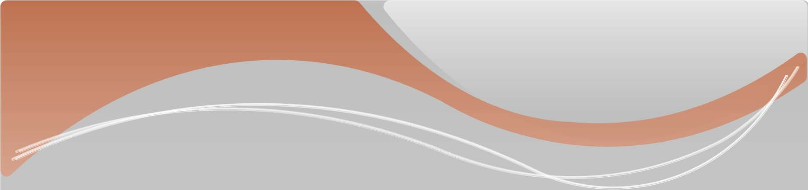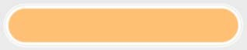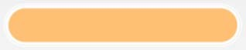

BİTİŞ